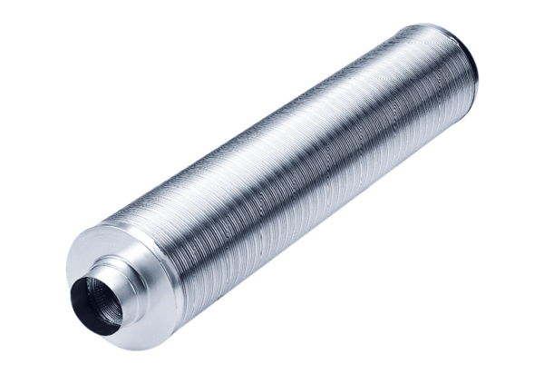Cijevni prigušivač RSR 20/50Jedinica za pakiranje: 1 komAsortiman: C
Broj artikla: 0092.0326Proizvođač: MAICO

